БОЛЬШАЯ БЕЛАЯ ЦАПЛЯ

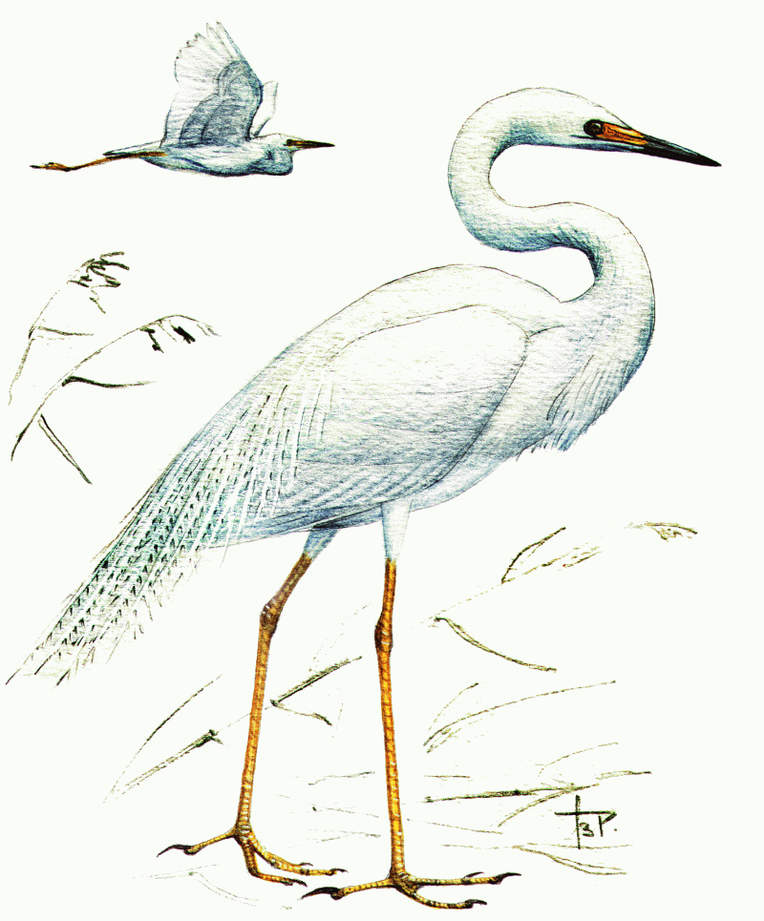

Статус.
Немногочисленный, спорадически (единичный, проявляющийся от случая к случаю) гнездящийся вид. Внесен в Красные книги Оренбургской и Курганской областей.

Распространение.
В Евразии - от Средиземноморья до Юго-Восточной Азии. В последние десятилетия вид продвинулся далеко на север, в т. ч. на Урал и юг Западной Сибири. Как редкая, вероятно гнездящаяся птица отмечен в Оренбургской области. В Республике Башкортостан первое сообщение о встречах нескольких особей в окрестностях заповедника "Шульган-Таш" датировано августом - сентябрем 1995 г. В последние годы установлено гнездование в Курганской области.
В Челябинской области вид находится на северной границе ареала. Первое упоминание вида относится к 1984 г., когда залет 3 особей был отмечен в Восточно-Уральском заповеднике. В 1985 г. одиночную птицу наблюдали на оз. Карагуз на севере области. Зимой 1985-1986 гг. залетная особь была зарегистрирована на Шершневском водохранилище вблизи г. Челябинска. В Брединском р-не залетные особи наблюдались в 1990 и 1995 гг., там же цапли держались на одном из прудов оседло из года в год. В конце 1990-х гг. группы бродячих больших белых цапель численностью от 3 до 15 особей стали ежегодно встречаться в степной и лесостепной зонах на востоке области. В 2000 г. егерем Кочердыкского заказника было обнаружено гнездо на оз. Камышное, что подтвердило возможность спорадического гнездования вида в регионе. По опросным данным, гнездится на оз. Тарутино Чесменского р-на. Самые северные точки встреч в области - озера Карагуз и Маян.

Численность.
В Челябинской области приблизительно 10-20 гнездящихся и 100-200 кочующих особей.

Биология.
Весенний прилет ярко не выражен, сведения о первых встречах цапли относятся к первой декаде мая. Предпочитает селиться на озерах с зарослями тростника. Гнездится обычно на заломах тростника или на кустах. В кладке 3-5 голубоватых яиц. Отлет к местам зимовки приходится на последнюю декаду сентября, самая поздняя встреча в южной лесостепи - 26 октября 2003 г.

Лимитирующие факторы.
Не изучены.

Меры охраны.
Необходимы выявление и сохранение гнездовых местообитаний.

